Programação Orientada a Objetos Avançada
Exercício sobre o padrão GRASP Acoplamento Fraco

- A Figura 1 mostra o design tradicional de um sistema de pedidos. Esse projeto já passou pela por aprovação e seu nível de acoplamento não deve ser alterado em decorrência da implementação de novos casos de uso. Suponha que sua tarefa seja projetar um caso de uso para a geração de um relatório que mostre todos os pedidos (com seus itens e produtos) feitos por um determinado cliente. Isto é, você deve projetar uma operação chamada gerarRelatPedidosCliente(codigoCli) - a maior dúvida é onde colocar essa operação de sistema. Assuma que o código do cliente é fornecido na interface gráfica do sistema. A classe RelatorioPedidoCliente é uma classe transiente (volátil) que existe apenas para reunir os dados que serão mostrados no relatório. Todos os pedidos feitos por um determinado cliente, com todos detalhes de itens e produtos devem ser mostrados no relatório.
A Figura 2 mostra a primeira alternativa de design elaborada.
De acordo com esse enunciado faça:
(a) Projete os métodos que estão faltando no diagrama de colaboração da Figura 2. Procure ser o mais concreto/detalhado possível.
(b) O projeto da Figura 2 altera o acoplamento inicialmente concebido ? Em caso positivo, indique o impacto que ele causa no diagrama de classes e elabore um outro diagrama de colaboração que não afeta o acoplamento.
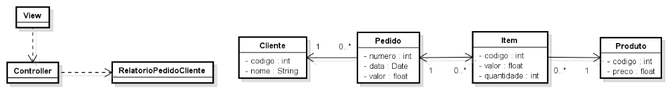
Figura 1 - Diagrama de Classes - Sistema de Gerenciamento de Pedidos

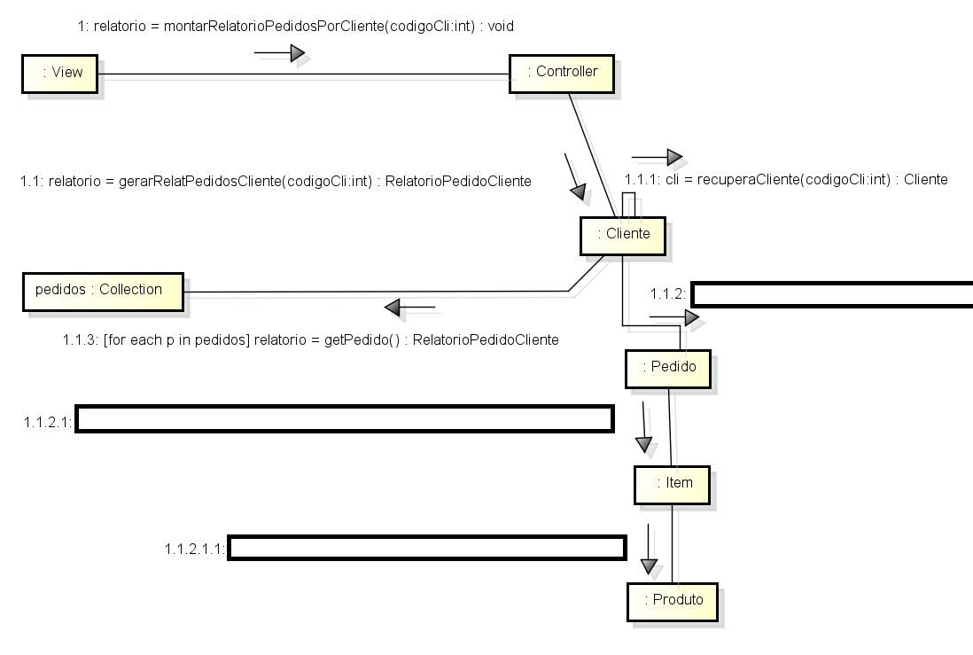
Figura 2

Observação: no 1.1.3 o correto é : [for each p in pedidos] pedido = getPedido() : Pedido

Resposta:
no 1.1.2 => pedidos = retornaTodosPedidosCliente(cli) : Collection
no 1.1.2.1 => itens: getItensPedido(this) : Collection
no 1.1.2.2 => produto = getProduto: Produto

2) Considere o design já apresentado para o sistema de pedidos. Imagine que os casos de uso abaixo precisam ser implementados. Onde esses casos de uso seriam implementados? Se for necessário, altere o design para refletir sua solução.

- Realizar Pedido
- Alterar endereço de entrega do pedido
- Checar status do pedido
- Realizar pagamento
- Averiguar se o produto tem desconto

Resposta: Se todas essas funções se caracterizam como “casos de uso”, então, são operações de sistema que precisam estar em uma classe que representa o sistema todo ou algum controlador. Essas operações serão então chamadas diretamente a partir da interface do usuário ou disparadas por meio de algum evento externo. A solução envolve criar uma classe, colocar as operações de sistema nessa classe e relacioná-las com as classes de domínio.

3) Suponha que o sistema de pedidos é desenvolvido por equipes diferentes. Uma equipe cuida de toda parte dos clientes enquanto outra equipe cuida de toda parte dos pedidos. O design atual permite que essa divisão entre equipes seja feita adequadamente ?

Resposta: Não, no design atual Pedido está muito acoplado a Cliente. Para permitir uma separação mais adequada o ideal seria separar essas partes com interfaces. Uma alternativa seria criar uma interface para Pedido, expondo nessa interface todos os métodos que são de interesse de cliente. Assim, o modulo de Cliente poderia visualizar e usar de Pedido apenas aquilo que lhe interessa. A solução envolve modificar o diagrama mostrando a interface com todos os seus detalhes.

4) O que nos mostra a métrica “Abstractness” presente na ferramenta SonarGraph ? Para que ela pode ser usada ?
5) Explique acoplamento aferente e eferente. Evidencie em sua resposta como esses dois tipos de acoplamento afetam atividades de manutenção.
Resposta: Acoplamento eferente é aquele que mede o quanto uma classe C depende de outras. O acoplamento eferente mede o quanto uma classe é usada por outras. Quando uma classe possui um acoplamento aferente muito alto, significa que mudanças nela podem impactar muitas outras classes que a utilizam. Já, um alto acoplamento eferente significa que a classe pode ser sempre impactada, pois quaisquer atividades de manutenção nas outras classes podem impactá-la. A resposta completa exige que seja mostrado um diagrama e exemplificado com mais detalhes.

6) Os três diagramas de colaboração mostrados abaixo representam o caso de uso Inicializar Jogo de um projeto chamado STEAM. Com base nesses diagramas, elabore um diagrama de classe para cada um, mostrando as diferenças entre essas três alternativas de design (2,5).

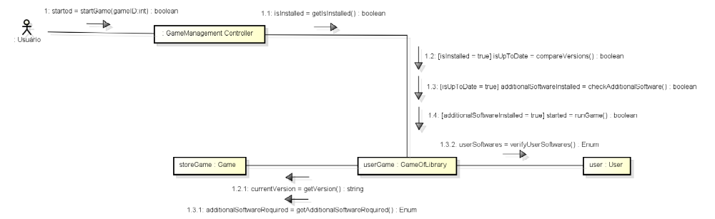

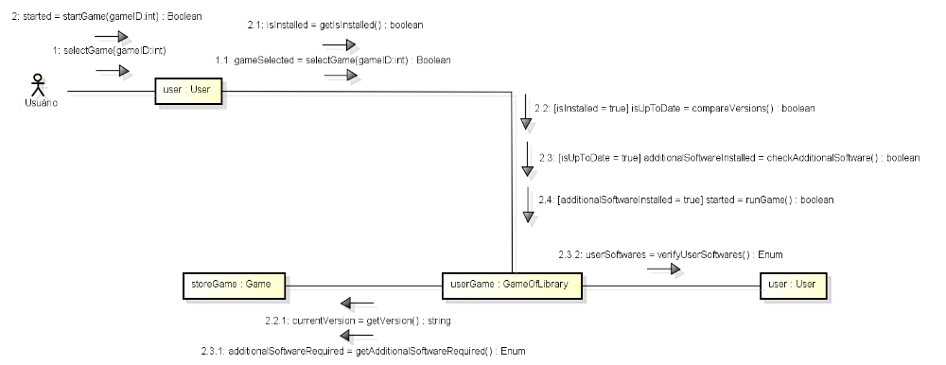

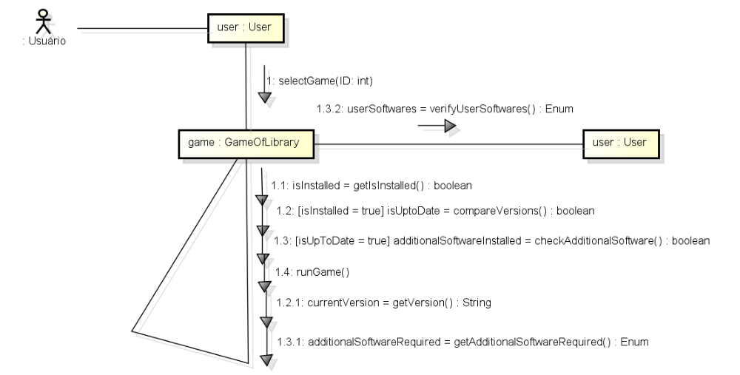

Resposta: A resposta inclui criar três diagramas de classe e colocar nesses digramas os métodos que aparecem nos digramas de colaboração. Depois disso, deve ser feita uma análise desses diagramas em termos de acoplamento e coesão.

7) Faça uma análise do código abaixo levando em consideração Coesão e outras boas práticas da orientação a objetos.

public class BD {

private Map<String, Funcionario> listaFuncionarios = new HashMap();
private Collection<Venda> listaVendas = new ArrayList();
private Estoque estoque;

BD(Estoque estoque){
this.estoque = estoque;
}

public void salvarVenda(Venda venda) {
listaVendas.add(venda);
}

//métodos para Pessoas
public void cadastrarFuncionario(String nome, String login, String senha, int cargo) {
Funcionario funcionario = new Funcionario(nome, login, senha, cargo);
this.listaFuncionarios.put(login, funcionario);
}

public Funcionario getFuncionario(String login) {
return listaFuncionarios.get(login);
}

public boolean confirmarLoginFuncionario(String login) {
if (listaFuncionarios.containsKey(login)) {
return true;
}
return false;
}

public boolean loginFuncionario(String login, String senha) {
Pessoa pessoa;
if (listaFuncionarios.containsKey(login)) {
pessoa = listaFuncionarios.get(login);
} else {
JOptionPane.showMessageDialog(null, "Login inexistente");
return false;
}
if (pessoa.senha.equals(senha)) {
return true;
}
JOptionPane.showMessageDialog(null, "Senha incorreta");
return false;
}

public void setFuncionarios (){
FileWriter arquivo;
try {
arquivo = new FileWriter(new File("Login.txt"));
PrintWriter escreverArquivo = new PrintWriter(arquivo);
Set<Map.Entry<String, Funcionario>> entrySet = this.listaFuncionarios.entrySet();
for(Map.Entry<String, Funcionario> entrada : entrySet){
escreverArquivo.write(entrada.getValue().getNome() + "\n" + entrada.getKey() + ...");
}
arquivo.close();
} catch (Exception e){
e.printStackTrace();
}
}

public void gerarRelatorioVendas() {
FileWriter relatorio;
DateFormat dat = DateFormat.getDateInstance(DateFormat.LONG, new Locale("pt", "BR"));
DecimalFormat df = new DecimalFormat("0.00");
try {
relatorio = new FileWriter(new File("RelatorioVendas " + dat.format(new Date()) + ".txt"));
PrintWriter escreverArquivo = new PrintWriter(relatorio);
escreverArquivo.write("|----------------- CDL SUPERMERCADOS ---------------|\n");
escreverArquivo.write("|---------------------------------------------------|\n");
escreverArquivo.write("|---------------- RELATORIO DE VENDAS --------------|\n");
escreverArquivo.write("| DATA: " + dat.format(new Date()) + " |\n");
escreverArquivo.write(" CAIXA FUNCIONARIO VALOR\n");
for (Venda venda : listaVendas) {
escreverArquivo.write(" " + venda.getIdCaixa() + " " + venda.getLoginFuncionario() + ...);
}
escreverArquivo.write("|---------------------------------------------------|\n");

relatorio.close();
} catch (Exception e) {
e.printStackTrace();
}
}

}

